**上海一诺银华服务外包有限公司**

**招聘简章**

**公司介绍**

上海一诺银华服务外包有限公司成立于2009年，注册地上海，注册资本2000万元，核心业务为接受金融机构委托从事金融信息外包、金融业务流程外包、金融知识流程外包等专业服务，成立至今，公司业务网点已覆盖国内23个省、5个自治区、4个直辖市、5个计划单列市及2个经济发达城市，并正在进一步强化服务渗透能力和直达区域。公司服务的客户有国有、股份制商业银行、城市商业银行、汽车金融公司、消费金融公司、金融租赁公司等300余家机构，年处理逾期资产超过400亿以上，成为行业翘楚。

企业愿景：做最受客户信赖的服务外包专家

公司使命：赢得客户 成就员工 回报股东 奉献社会

企业核心价值观：诚信 守责 高效 共赢

**全国分布**

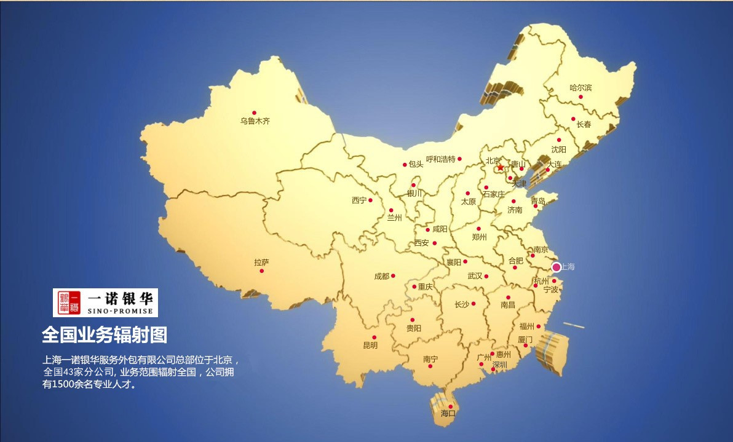

**招聘岗位**

**信用风险管理专员（工作地：杭州、上海、杭州、南京、宁波，尊重个人选择）**

**岗位职责：**

1.按照各逾期阶段催收策略，利用电话、短信、信函等工具进行催收，督促客户及时还款；

2.通过电话、信函等方式，指导客户正确的缴费方式，维护客户信用度；

3.及时了解客户情况，核实并查找、修复客户相关信息，更新相关资料；

4.根据各阶的工作目标，达成每月指定的业绩指标。

**任职要求：**

1.大专及以上学历；

2.思维敏捷，口齿清晰，善于沟通，吃苦耐劳，执行力强，有一定工作抗压能力；

3.个人信誉度良好，忠于职守，责任心强，工作认真负责；

4.具有一定的风险研究和分析能力；

5.熟练OFFICE办公软件及办公自动化操作。

**薪资待遇：**

1.底薪：2000元—2700元不等；

2.餐补：工作日享受15元天餐补；

3.奖金：灵活的业绩奖金体系；

4.综合收入：3500元—6500元；

5.实习期满，可以交五险一金；

6.能力优秀者入职可以交五险一金。

**联系方式**

公众号

联系人：邵锋

电话: 13968333711

邮箱：shaofeng[@promisechina.cn](mailto:shifang@promisechina.cn)

地址：浙江省杭州市西湖区天目山路238号华鸿大厦A座1103室

网址：http://www.sino-promise.cn

